РОССИЙСКАЯ АКАДЕМИЯ НАУК
ПЕТЕРБУРГСКИЙ ИНСТИТУТ ЯДЕРНОЙ ФИЗИКИ
им. Б.П.КОНСТАНТИНОВА

УДК 539.125.5.172 На правах рукописи

ПЛЕШАНОВ

Николай Константинович

исследование несовершенств структуры
и РАЗРАБОТКА нейтронных поляризующИХ
суперзеркал CoFe(V)/TiZr

01.04.01 – приборы и методы экспериментальной физики

АВТОРЕФЕРАТ
диссертации на соискание ученой степени
кандидата физико-математических наук

Гатчина
2007

Работа выполнена в Петербургском институте ядерной физики
им. Б.П. Константинова РАН.

Научный руководитель: кандидат технических наук, старший

научный сотрудник А.Ф. Щебетов.

Официальные оппоненты: доктор физико-математических наук,
старший научный сотрудник
С.Б. Вахрушев;

доктор физико-математических наук
К.М. Подурец.

Ведущая организация: Лаборатория нейтронной физики,
Объединенный институт ядерных исследований.

Защита диссертации состоится «_____» _________ 2007 г. в ___ часов

на заседании диссертационного совета Д 002.115.01 при Петербургском институте ядерной физики им. Б.П. Константинова РАН по адресу: 188300, Ленинградская обл., г. Гатчина, Орлова роща

С диссертацией можно ознакомиться в научной библиотеке ПИЯФ РАН.

Автореферат разослан: «_____» _________ 2007 г.

Ученый секретарь
диссертационного совета И.А. Митропольский

ОБЩАЯ ХАРАКТЕРИСТИКА РАБОТЫ

АКТУАЛЬНОСТЬ ТЕМЫ

Поляризованные нейтроны играют все более важную роль в различных областях физики, а также в исследованиях на стыке таких областей естествознания, как физика, химия и биология, где можно ожидать дальнейших прорывов в понимании природных закономерностей (мягкие и комплексные твердотельные соединения, биофизика мембран, протеины, стекла, наноструктуры, квантовые жидкости, сверхпроводники, многослойные магнитные структуры и т.д.).
Развитие поляризационной нейтронной техники означает расширение возможностей получения уникальной информации о материалах или физических явлениях, часто не доступной другим методам исследования. Получению более достоверной и точной информации в экспериментах со спин-зависимым нейтронным рассеянием способствует, прежде всего, увеличение пропускной способности и поляризующей эффективности нейтронных поляризаторов и анализаторов. Основным методом получения пучков поляризованных нейтронов и поляризационного анализа была поляризационная нейтронная оптика, и ее развитие являлось актуальнейшей задачей. Лишь в последние несколько лет несомненные успехи достигнуты также с гелиевыми поляризаторами, т.н. ³He спиновыми фильтрами. Однако, в виду их малой пропускной способности (особенно для более холодных нейтронов – 10-20%), дрейфа во времени пропускной и поляризующей способности, а также значительных финансовых затрат не только на установку, но и на обслуживание, нейтронно-оптические поляризаторы остаются приемлемыми и часто оказываются эффективнее гелиевых.
Для увеличения угловой приемной способности нейтронно-оптичес-ких поляризаторов и анализаторов используются суперзеркала, состоящие из множества слоев различной толщины, порядка 10 нм (из чередующихся магнитных и немагнитных нанослоев). Поэтому исследование влияния структурных несовершенств на отражательную способность и поляризующую эффективность суперзеркал с целью их улучшения весьма актуально.
В данной работе также развиваются методы использования зеркального отражения нейтронов для изучения особенностей роста и строения многослойных наноструктур, в том числе магнитных, для определения параметров приграничных областей, которые нередко задают новые свойства материалов на основе наночастиц. Подобные методы становятся в последнее время все более актуальными в связи с бурным развитием нанотехнологий.
ЦЕЛЬ И ЗАДАЧА РАБОТЫ

Целью диссертационной работы является исследование структурных особенностей и их учет при разработке высокоэффективных поляризующих нейтронных суперзеркал CoFe(V)/TiZr с антиотражающим подслоем TiZrGd. Для достижения этой цели необходимо было решить следующие задачи:
- Исследование возможностей зеркального отражения нейтронов для изучения структурных несовершенств (поверхностное окисление, межслойная шероховатость, взаимная диффузия на границах нанослоев, приграничные области с нулевой намагниченностью), влияющих на рабочие характеристики нейтронно-оптических поляризующих покрытий, а также для изучения процесса перемагничивания магнитных нанослоев в составе таких покрытий.
- Анализ зеркального отражения нейтронов от сильно поглощающих сред; экспериментальное исследование отражения тепловых нейтронов от Gd-содержащих сред с учетом резонансной зависимости длины когерентного рассеяния; создание антиотражающего подслоя, отвечающего технологии изготовления суперзеркал CoFe(V)/TiZr.
- Исследование особенностей роста нанослоев в многослойках CoFe(V)/TiZr.
- Разработка алгоритма проектирования суперзеркал, в котором учитывались бы законы роста и отражательные свойства реальной слоистой структуры.
- Создание поляризующих суперзеркал CoFe(V)/TiZr на подслое TiZrGd с использованием нового алгоритма проектирования суперзеркал и режимов напыления, обеспечивающих максимальную отражательную способность нанослоев.

НАУЧНАЯ НОВИЗНА И ПРАКТИЧЕСКАЯ ЦЕННОСТЬ

Средний потенциал слоев в существовавших поляризующих суперзеркалах (Fe/Ag и Co/Ti) был ненулевым, но, как известно, даже от границы с отрицательным потенциалом нейтроны испытывают значительное отражение на малых переданных импульсах. В принципе, суперзеркало с максимальной поляризующей эффективностью, т.е. с минимальным отражением нейтронов со спином против поля, можно получить при использовании слоев с близким к нулю потенциалом для этих нейтронов и при наличии эффективного подслоя. Впервые работа над таким суперзеркалом (CoFe(V)/TiZr на подслое TiZrGd) была начата автором в ПИЯФ в начале 90-х. Примененная нами магнетронная технология позволила распылять сплавы, состав которых можно варьировать, – отсюда появилась дополнительная возможность точного согласования магнитных и немагнитных нанослоев.
Детальных исследований влияния структурных несовершенств на зеркальное отражение нейтронов от поляризующих суперзеркал не существовало, поэтому удовлетворительной и взаимосогласованной подгонки коэффициентов отражения нейтронов со спином по полю и со спином против поля не было ни в одной из работ. В данном исследовании этот пробел был в полной мере восполнен. Оригинальные методы использования зеркального отражения нейтронов для изучения особенностей строения многослойных структур, процесса перемагничивания различных магнитных нанослоев в апериодических структурах (послойная нейтронная магнитометрия), межслойной диффузии, а также латеральной подвижности атомов при осаждении представляют интерес при решении многих задач, в которых объектами исследования или применения являются слоистые наноструктуры.
Происхождение приграничных областей в ферромагнитных слоях поляризующих покрытий ранее связывали с диффузией атомов немагнитных слоев в магнитные – отсюда прежнее название: «магнитно мертвые области». В данной работе установлена связь происхождения этих областей с ориентационным магнитным беспорядком, уменьшающим энергию магнитных зарядов на шероховатой границе. Уменьшенная магнитная шероховатость трудно намагничиваемых областей связана с сильным обменным взаимодействием, стремящимся выстроить спины по направлению средней намагниченности ферромагнитного слоя. С быстро растущим числом применений магнитных слоистых наноструктур чрезвычайно важно правильное понимание связи между беспорядком на границах и магнитными свойствами. Именно магнитная шероховатость определяет величину эффекта гигантского магнитосопротивления, а также, по-видимому, участвует в эффекте обменного подмагничивания в системах из бислоев ферромагнетик-антиферромагнетик.
Используемый до сих пор чисто эмпирический подход не гарантировал оптимизацию антиотражающего подслоя и технологических режимов его изготовления. Полученные формулы для расчета оптимального состава и толщины подслоя позволили разработать подслой, не ухудшающий поляризующую эффективность суперзеркал CoFe/TiZr.
Все известные алгоритмы построения суперзеркал были сформулированы для совершенных слоев. С другой стороны, несовершенства структуры – прежде всего шероховатость – существенно влияют на отражательную способность суперзеркал. Поэтому был разработан алгоритм, в котором учитываются особенности реальной структуры суперзеркал. Возможность учитывать факторы, которые влияют на отражательную способность слоев, на стадии проектирования суперзеркал выгодно отличает новый алгоритм от других алгоритмов. Экспериментальные результаты подтвердили возможность использования этого алгоритма для проектирования суперзеркал с прогнозируемой отражательной способностью.
На основе проведенных исследований особенностей структуры при использовании нового алгоритма проектирования суперзеркал в ПИЯФ разработаны суперзеркала CoFe(V)/TiZr на подслое TiZrGd с высокой поляризующей эффективностью и угловой приемной способностью m до 2.5, которые нашли применение в более чем 30 поляризаторах и анализаторах на приборах в ведущих нейтронных центрах России (Гатчина-ПИЯФ и Дубна-ОИЯИ), Австрии (Wien-IKP), Германии (Berlin-HMI), Голландии (Delft-IRI/TU), Индии (Mumbai-BARC), Франции (Saclay-LLB) и Швейцарии (Villigen-SINQ/PSI). Из сравнения с зарубежными аналогами следует, что наши суперзеркала являются лучшими по поляризующей эффективности, но несколько уступают по отражательной способности. Нет сомнения, что при благоприятном финансировании отражательная способность суперзеркал CoFe(V)/TiZr также могла бы быть увеличена.
Проведенные исследования легли в основу ряда предложений автора по существенному улучшению нейтронных поляризующих покрытий в будущем. Проведенные расчеты подтверждают ожидаемую высокую эффективность от использования антибарьерных нанослоев (прослоек Ti, Co) для подавления зеркального и незеркального отражения нейтронов с нежелательным спином.

ОСНОВНЫЕ ПОЛОЖЕНИЯ ДИССЕРТАЦИИ, ВЫНОСИМЫЕ НА ЗАЩИТУ

- Исследование зеркального отражения тепловых нейтронов от слоев TiGd, используемых в поляризующих покрытиях, с учетом резонансной зависимости нейтронной длины когерентного рассеяния Gd.
- Методика расчета оптимального состава и толщины подслоя; разработка эффективного антиотражающего подслоя для суперзеркал CoFe(V)/TiZr.
- Использование метода нейтронной рефлектометрии для исследования окисления на воздухе при различных температурах тонких (около
100 нм) пленок материалов Fe, Co, CoFe и Ti, используемых в нейтронно-оптических покрытиях.
- Оригинальный метод изучения межслойной шероховатости, диффузии и (в магнитных слоях) приграничных областей в многослойных покрытиях, основанный на использовании зеркального отражения нейтронов от апериодических (суперзеркала, бихроматоры) наноструктур.
- Оригинальный метод изучения латеральной подвижности атомов при их осаждении, основанный на изучении скорости роста шероховатости с толщиной покрытия.
- Оригинальный метод использования зеркального отражения нейтронов для изучения процесса перемагничивания различных магнитных нанослоев в апериодических структурах (послойная нейтронная магнитометрия).
- Исследование многослойных структур CoFe(V)/TiZr: установление 3 стадий линейного роста межслойной шероховатости с толщиной (от слоя к слою); оценка радиуса латеральной подвижности атомов при осаждении слоев на каждой стадии; изучение особенностей перемагничивания магнитных слоев различной толщины; уточнение толщины трудно намагничиваемых областей вблизи границ магнитных слоев; установление отличия магнитной шероховатости от структурной; установление связи происхождения приграничных областей с индуцированным шероховатостью ориентационным магнитным беспорядком.
- Удовлетворительная и взаимосогласованная подгонка коэффициентов отражения нейтронов со спином по полю и против поля от периодических структур и суперзеркал CoFe(V)/TiZr; уточнение влияния структурных несовершенств на рабочие характеристики этих суперзеркал.
- Разработка алгоритма проектирования суперзеркал, позволяющего учитывать законы роста и отражательные свойства реальной слоистой наноструктуры.
- Разработка суперзеркал CoFe(V)/TiZr на антиотражающем подслое TiZrGd с высокой поляризующей эффективностью и угловой приемной способностью m до 2.5.

АПРОБАЦИЯ РАБОТЫ

Основные результаты диссертационной работы опубликованы в 12 статьях в реферируемых журналах, 3 препринтах ПИЯФ и докладывались на следующих российских и международных конференциях: Surface X-ray and Neutron Scattering (Россия, Дубна, 1993), Advance in Neutron Optics and Related Research Facilities (Япония, Куматори, 1996), European Conference on Neutron Scattering (Швейцария, Интерлакен, 1996), Национальная конференция по применению рентгеновского, синхротронного излучений, нейтронов и электронов для исследования материалов (Россия, Дубна, 1997), Polarized Neutrons for Condensed Matter Investigations (Россия, Гатчина, 2000), International Conference on Neutron Scattering (Австралия, Сидней, 2005), Polarized Neutrons for Condensed Matter Investigations (Германия, Берлин, 2006).
СТРУКТУРА И ОБЪЕМ РАБОТЫ

Диссертационная работа состоит из введения, 9 глав, 3 приложений, заключения и списка цитируемой литературы. Первые 4 главы носят обзорный и вводный характер; основной материал изложен в последующих главах и приложениях. Работа изложена на 160 страницах и включает 91 рисунок, 2 таблицы и список литературы из 165 ссылок.

СОДЕРЖАНИЕ РАБОТЫ

Во введении кратко обоснована актуальность темы. Представлено резюме основных результатов, полученных по исследованию поляризующих суперзеркал до начала данной работы. Отмечены пробелы, которые необходимо было восполнить. Ставится цель и задача работы, дается краткая характеристика научной новизны и практической ценности полученных результатов.
В первой главе, состоящей из пяти частей, представлены физические принципы зеркального отражения нейтронов и приближения, принятые при рассмотрении отражения поляризованных нейтронов от магнитных слоистых структур. В первой части даются основы квантово-механического описания рассеяния нейтронов. Во второй части на основе квантово-механической теории рассеяния на множестве рассеивающих центров вводится эффективный континуальный (оптический) потенциал, который описывает рассеяние нейтронов с малыми переданными импульсами. В частности, зеркальное и незеркальное рассеяние нейтронов от многослойных структур значительно лишь при малых переданных импульсах и описывается нейтронно-оптическим потенциалом. В этом приближении множество рассеивающих центров (ядра и электроны) заменяются сплошной средой, причем ее рефракционные свойства определяются нейтронно-оптическим потенциалом. Поскольку нейтрон обладает спином 1/2 и магнитным моментом, показатели преломления для состояний нейтрона с противоположными проекциями спина на вектор магнитной индукции среды отличаются. В третьей части главы приближение сплошной среды использовано для рассмотрения взаимодействия нейтрона со слоистыми намагниченными структурами в пренебрежении незеркальным рассеянием. Показано, что решение задачи зеркального отражения от намагниченных структур сводится к двум независимым одномерным уравнениям Шредингера, соответственно, для верхней и нижней спиновых компонент нейтронной волновой функции. В общем случае для решения этих уравнений, в принципе, с любой точностью, используются численные методы. Один из таких методов – матричный метод – использован при расчетах коэффициентов отражения, поэтому он рассмотрен подробно в четвертой части главы. Отличие показателей преломления магнитных слоев для нейтронов со спинами «вверх» и «вниз» является основой для создания поляризующих покрытий нейтронных зеркал и суперзеркал. В пятой части вводятся основные характеристики поляризующих покрытий (отражательная способность, критический угол отражения, критический переданный импульс, характеристическая длина волны, угловая приемная способность, поляризующая эффективность, флип-отношение).
Во второй главе, состоящей из четырех частей, представлены физические принципы, лежащие в основе работы поляризующих покрытий, и дана ретроспектива поляризующих зеркал и суперзеркал, созданных до первого практического использования суперзеркала CoFe(V)/TiZr, разработка которого является одним из основных результатов данной диссертационной работы. В первой части рассматриваются конструктивные особенности нейтронно-оптических поляризаторов и анализаторов, основой которых являются поляризующие зеркала и суперзеркала. Далее представлен обзор поляризующих покрытий – зеркал (вторая часть), монохроматоров (третья часть) и суперзеркал (четвертая часть); рассмотрены особенности отражения нейтронов, приведены основные формулы, используемые при расчете покрытий, а также известные приемы, позволяющие улучшать характеристики покрытий. В четвертой части также дан обзор существовавших алгоритмов построения суперзеркал и приведены характеристики поляризующих суперзеркал, разработанных с помощью этих алгоритмов в других лабораториях.
В третьей главе, состоящей из двух частей, представлены физические основы метода напыления нанослоев (первая часть) и дано краткое описание магнетронной напылительной установки ДИОГЕН (вторая часть), использованной для изготовления суперзеркал CoFe(V)/TiZr.
В четвертой главе, состоящей из трех частей, представлены основные экспериментальные методы, использованные в работе. В первой части рассматриваются конструктивные особенности рентгеновского рефлектометра. Основным методом исследования являлась рефлектометрия поляризованных нейтронов. Во второй части приведены схема и основные параметры нейтронного рефлектометра НР-4М (ПИЯФ). В третьей части рассмотрены вопросы, связанные с обработкой данных нейтронной рефлектометрии: расчет экспериментальных коэффициентов отражения и статистических ошибок, учет приборного разрешения, коррекция коэффициентов отражения на поляризацию прямого пучка и эффективность флиппера.
В пятой главе, состоящей из семи частей, предложены и тестированы новые возможности использования зеркального отражения нейтронов для изучения несовершенств структуры нейтронных покрытий. В этих исследованиях отработана модель многослойной структуры, включающая статистически растущую эффективную шероховатость (первая, вторая и третья части), наличие окисного слоя на поверхности (четвертая часть) и приграничных областей в магнитных слоях (пятая часть).
В данной модели шероховатость и межслойная диффузия, сглаживающие профиль потенциала на границах, учитываются эффективной шероховатостью; для j–й границы $σ_{j}=\sqrt{σ_{0}^{2}+σ_{d}^{2}+h⋅z_{j}}$, где σ₀ – начальная шероховатость, σ_{d} – глубина диффузии, z_{j} – полная толщина нижележащих слоев; параметр h задает скорость роста шероховатости от слоя к слою. В простейшей модели роста получена связь между параметром h и ρ, радиусом латеральной подвижности атомов при их осаждении (средней величиной латеральной компоненты перемещения атома от точки падения на поверхность). Было показано, что экспериментальное определение параметров σ₀ и h возможно из данных по отражению не только от суперзеркал, но и «бихроматоров» – структур в виде двух многослоек с разными периодами, напыленных одна на другую.
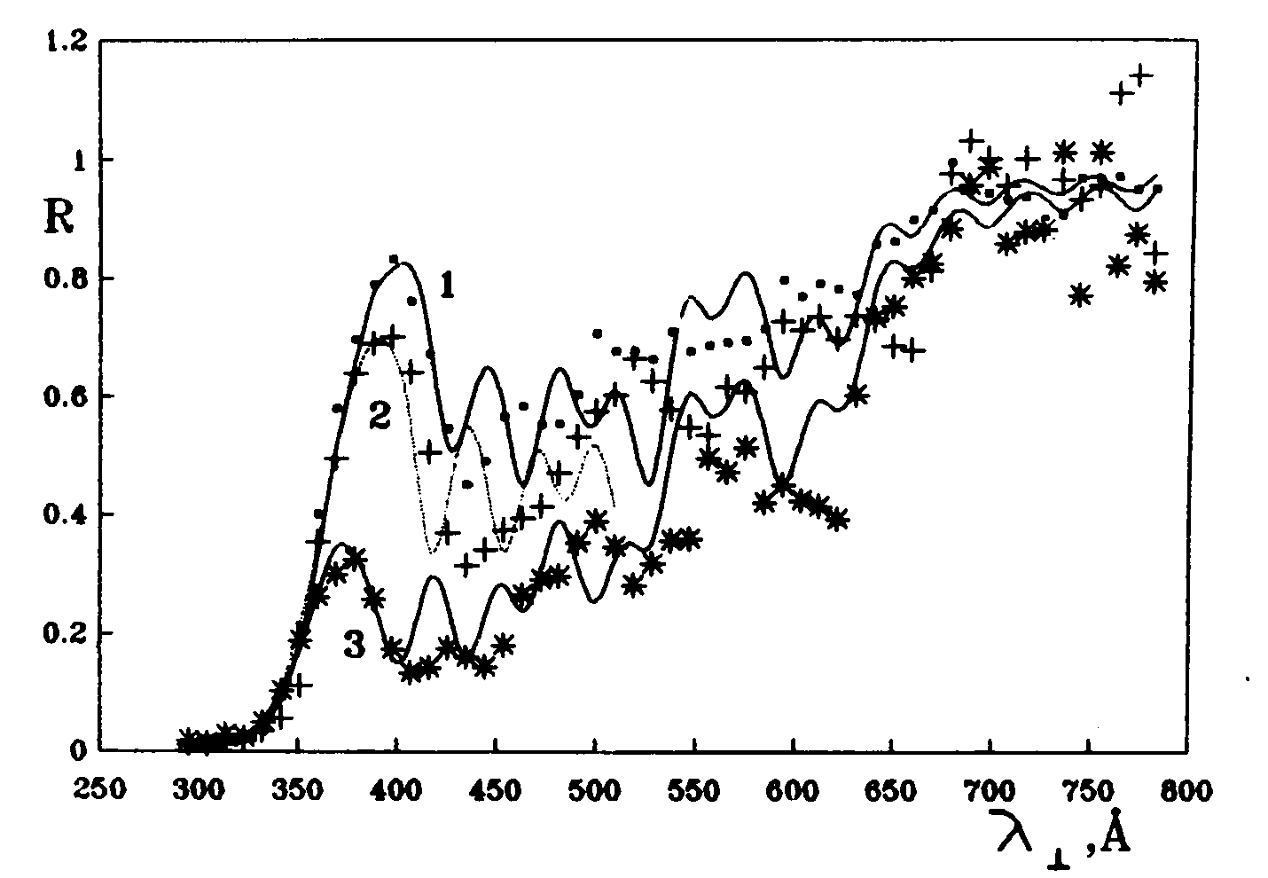 | Рис. 1. Коэффициенты отражения R суперзеркала Cu/Ti (20 бислоев) в зависимости от $λ_{}$ до (1) и после отжига: (2) в течение 4 ч при 300°C; (3) в течение 2.5 ч при 350°C. Кривыми представлены тео-ретические коэффициенты отражения, рассчитанные с σ₀ = 0.5 нм, h = 0.08 нм и σ_{d} = 0 (1), 1.8 нм (2), 3.4 нм (3)
На примере пары Cu/Ti продемонстрирована возможность исследования межслойной диффузии материалов нанослоев с помощью апериодической (суперзеркальной) структуры (Рис. 1); установлено, что при напылении бислоев Cu/Ti диффузия незначительна (σ_{d} = 0); после отжигов, в течение 4 ч при 300°C и 2.5 ч при 350°C, глубина диффузии σ_{d} составила, соответственно, 1.8 и 3.4 нм. После второго отжига толщина всех бислоев уменьшилась примерно на 0.35 нм, скорее всего за счет диффузии Ti в медь – подобное уплотнение слоев Ni и Co наблюдалось другими авторами в многослойках Ni/Ti и Co/Ti.
На примере пары Fe/Zr продемонстрирована возможность наблюдения приграничных «магнитно мертвых» слоев с помощью зеркального отражения поляризованных нейтронов от периодической структуры. Теоретически потенциал Zr почти равен потенциалу Fe для нейтронов со спином против поля; потенциал приграничных областей толщиной δ близок к ядерному потенциалу железа, поэтому он заметно выше, и профиль потенциала периодической структуры представляет собой последовательность барьеров. Наблюдаемый брэгговский пик зеркального отражения нейтронов со спином против поля (R₋) для подобной структуры (Рис. 2) является прямым доказательством существования приграничных областей в слоях Fe – без них отражение было бы ниже фона. Из подгонки δ = 1.2±0.2 нм.

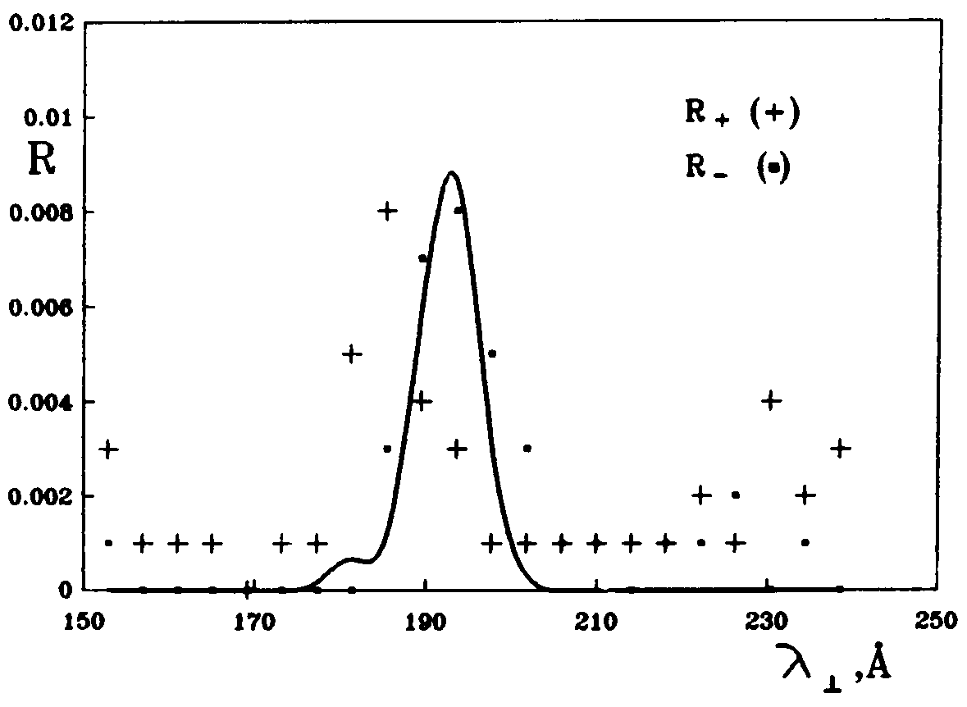 | Рис. 2. Экспериментальный (.) и теоретический (кривая) коэффициенты отражения нейтронов со спином «вниз» (R₋) для периодической структуры Fe/Zr, 10x(10.0/9.4) нм, в зависимости от $λ_{}$. Кривая – расчет R₋ с приграничными слоями толщиной δ = 1.2 нм. R₊ – экспериментальный коэффициент отражения нейтронов со спином «вверх»
С помощью метода поляризационной нейтронной рефлектометрии получены экспериментальные данные об окислении на воздухе, без отжига и с отжигом при различных температурах, тонких (около 100 нм) пленок материалов Fe, Co и CoFe, используемых в нейтронных поляризующих покрытиях. Осцилляции коэффициентов отражения нейтронов со спином по полю (R₊) и против поля (R₋) связаны с интерференцией волн, отраженных от границ пленок. С температурой отжига окисный слой становится толще за счет металлического слоя – при этом их суммарная толщина растет, максимумы и минимумы сдвигаются по q; кроме того, становится заметной модуляция осцилляций, частота которой обратно пропорциональна толщине окисного слоя. При дальнейшем росте температуры размах осцилляций уменьшается из-за разрыхления окисного слоя с увеличением его шероховатости и из-за размытия границы между окислом и металлом. Наконец, R₊ и R₋ сравниваются, значит, пленка насквозь окислилась и стала немагнитной. Деградация намагниченности с ростом температуры отжига видна также из прямых магнитных измерений гистерезисов; магнитная жесткость растет с уменьшением толщины неокисленной, остающейся магнитной, части пленки. Из исследованных пленок Fe, Co, CoFe наиболее устойчивы к окислению пленки CoFe.
Еще устойчивее к окислению пленки Ti той же толщины (Рис. 3). Так, отжиг в течение часа при 150°С не изменил параметры окисного слоя TiO₂. С температурой отжига шероховатость окисного слоя растет медленнее, чем толщина, значит, окисный слой не разрыхляется и сохраняет свои защитные свойства. Однако, как и в случае ферромагнитных пленок, двухслойная модель (слой окисла на слое металла) имеет ограниченное применение (при отжиге в течение 30 мин – до температур 350–400°С).

Рис. 3. Экспериментальные (точки) и теоретические (кривые) коэффициенты отражения нейтронов R в зависимости от $λ_{}$ для пленок Ti толщиной 100 нм без отжига (a) и с отжигом 60 мин при 150°C (b), 30 мин при 200°C (c), 20 мин при 250°C (d), 15 мин при 300°C (e) и 15 мин при 350°C (f). На вставке: сравнение расчетов для подложки без переходного приповерхностного слоя (1) и с переходным слоем глубиной 110 нм (2). Полученные из подгонки толщина  d [нм] и шероховатость σ [нм] окисного слоя:  (a) (b) (c) (d) (e) (f)  d = 2.6±0.6 2.6±0.6 3.8±0.6 5.2±0.6 6.8±0.6 9.6±0.6  σ = 3.6±0.2 3.6±0.2 3.8±0.2 3.8±0.2 4.4±0.4 4.6±0.4 | 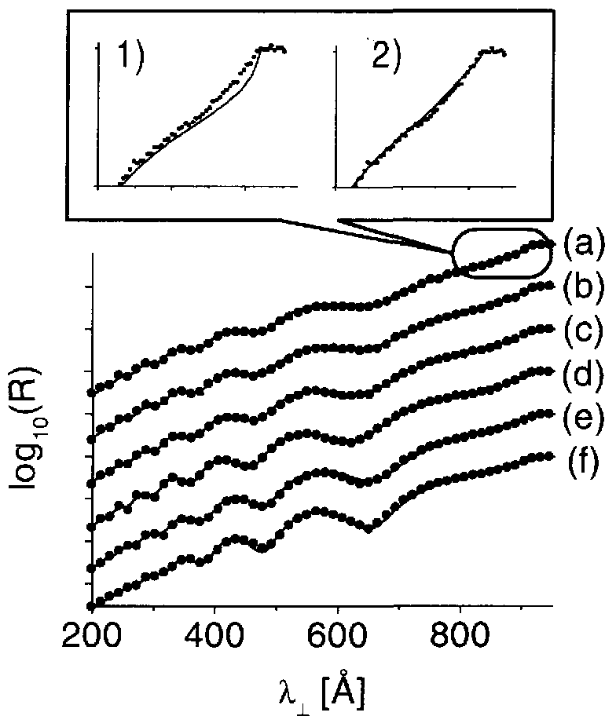
В шестой части пятой главы продемонстрирована уникальная возможность использования поляризованных нейтронов для послойной магнитометрии. Возможность наблюдать за перемагничиванием в суперзеркале отдельных групп магнитных слоев, близких по толщине, связана с тем, что эти группы определяют отражение нейтронов на разных q. Поляризующая эффективность слоев P увеличивается с ростом параллельной внешнему полю компоненты намагниченности, поэтому зависимость P(H) для данного q характеризует перемагничивание магнитных слоев с оптическими толщинами, близкими по величине к π/q (учтена четвертьволновость слоев). Так, для суперзеркала CoFeV/TiZr установлено (Рис. 4), что перемагничивание магнитных слоев различной толщины носит гистерезисный характер и начинается с более тонких магнитных слоев; все магнитные слои намагничиваются практически до насыщения в поле 400 Э; при убывании поля, параллельного легкой оси, до 0 намагниченность слоев меняется незначительно; остаточная намагниченность сохраняется в полях до −30 Э.
Рис. 4. Относительная поляризую-щая эффективность слоев P/P_{max} для различных групп слоев (на вставке указаны средние значения толщин магнитных слоев в группах) в суперзеркале CoFeV/TiZr (m=2) в зависимости от внешнего поля H, приложенного параллельно легкой оси образца
В седьмой части пятой главы представлены результаты исследования зеркального отражения нейтронов, полученные ранее для суперзеркал CoFeV/TiZr (m=2). В следующих главах эти результаты уточнены на основе более полной модели и более детального изучения роста многослойной наноструктуры.
В шестой главе, состоящей из четырех частей, представлено наиболее полное исследование зеркального отражения нейтронов от Gd-содержа-щих покрытий, используемых в нейтронной поляризационной оптике в качестве антиотражающего подслоя. В первой части на основе последних данных о резонансной зависимости длин когерентного рассеяния нейтронов на ядрах представлены потенциалы Cd и Gd в тепловой области нейтронных энергий.
Во второй части проведено экспериментальное исследование отражения тепловых нейтронов от слоев TiGd. Экспериментальные исследования выявили большой разброс коэффициентов отражения нейтронов от покрытий TiGd одинаковой толщины, приготовленных в различных режимах, а также тенденцию к уменьшению отражения с ростом толщины покрытия. Предложенная модель раздельных поверхностей, согласно которой на малых масштабах материал пленки разделяется по фазам, объяснила особенности отражения нейтронов. Из-за разницы коэффициентов увеличения объема при окислении и разной глубины окисления границы окисного слоя на Ti оказываются сдвинутыми по высоте относительно соответствующих границ окисного слоя на Gd. Шероховатость поверхности заметно уменьшает, а окисление, наоборот, значительно усиливает отражение нейтронов.
Из анализа отражения от сильно поглощающих слоев следовало, что эффективность подслоя TiGd может быть улучшена добавлением элемента с положительной длиной когерентного рассеяния. Такой антиотражающий подслой (Ti₅₅Zr₁₅Gd₃₀, 225 нм) для суперзеркал CoFe/TiZr был разработан. В третьей части шестой главы исследовано отражение от слоев TiZrGd. Экспериментальные исследования выявили, что данный подслой не ухудшает поляризующую эффективность, поскольку отражение нейтронов с нежелательным спином от несовершенств напыляемого на подслой суперзеркала CoFe/TiZr заметно выше отражения от (неокисленного) подслоя (Рис. 5).
Рис. 5. Экспериментальный коэффициент отражения R от слоя Ti₅₅Zr₁₅Gd₃₀ в зависимости от q. Кривая (a) – теоретический коэффициент отражения, полученный в результате подгонки по двухслойной модели (справа). Подгоночные параметры: d₁ = 224±5 нм, σ₁ = 1.2±0.3 нм,
d₂ = 5.2±0.1 нм, σ₂ = 3.0±0.8 нм, Δθ = 0.22±0.04 мрад, σ_{s} = 0.7±0.4 нм. Кривая (b) – восстановленный коэффициент отражения для покрытия без окисной пленки (d₂=0)

В четвертой части шестой главы на основе анализа отражения нейтронов от сильно поглощающих сред и проведенных экспериментальных исследований представлен алгоритм выбора состава и толщины подслоя.
В седьмой главе, состоящей из трех частей, представлен алгоритм, в котором учитываются особенности реальной структуры суперзеркал, и продемонстрированы его преимущества и возможности. Все известные алгоритмы были сформулированы для совершенных слоев. С другой стороны, известно, что несовершенства структуры – прежде всего шероховатость – существенно влияют на отражательную способность суперзеркал. Поэтому представлял интерес и был разработан алгоритм, в котором учитываются особенности реальной структуры суперзеркал. Блок-схема алгоритма КСУРС (Конструирование Суперзеркала с Учетом Реальной Структуры) и необходимые пояснения даны в первой части. Отличительные особенности нового алгоритма: учет законов роста реальной слоистой структуры (можно встроить все, что влияет на отражение нейтронов) и использование точных численных методов расчета коэффициентов отражения.
Количественное сравнение алгоритмов затруднено из-за разных приближений, принятых в этих алгоритмах. Во второй части предложен принцип сравнения различных алгоритмов построения суперзеркал, показана эквивалентность алгоритма Гукасова–Рубана–Бедризовой и наиболее используемого в настоящее время алгоритма Хейтера–Мука с алгоритмом КСУРС в случае идеальных межслойных границ, продемонстрирована бóльшая эффективность алгоритма КСУРС в случае шероховатых слоев. Возможность учитывать факторы, которые влияют на отражательную способность слоев, на стадии проектирования суперзеркал выгодно отличает новый алгоритм от других алгоритмов.
В третьей части седьмой главы рассмотрено влияние ошибок в толщинах слоев на отражающую способность суперзеркал, предложена формула для оценки допустимых ошибок напыления слоев.
В восьмой главе, состоящей из трех частей, исследованы структурные особенности и разработаны суперзеркала CoFe(V)/TiZr с m>2.
В первой части исследован закон роста шероховатости от слоя к слою. Для использования алгоритма КСУРС требуется знание законов роста слоев и, прежде всего, роста шероховатости от слоя к слою. Исследования выявили, что рост шероховатости в многослойных наноструктурах CoFe/TiZr не описывается статистическим законом. Из послойных подгонок установлены 3 стадии линейного роста шероховатости с толщиной (от слоя к слою): быстрый (5–6 нм/мкм) рост до величины 2–2.5 нм, затем замедленный (0.5–0.6 нм/мкм) рост – примерно до величины 5 нм, и далее – усиленный (14 нм/мкм) рост. Характерный размер 5 нм, возможно, связан с размером кристаллитов в слоях CoFeV (5–7 нм по данным рентгеновской дифракции). Также был оценен радиус латеральной подвижности осаждаемых атомов на каждой стадии роста шероховатости: на 1-й стадии около 0.1 нм, на 2-й стадии возрастает до 0.3 нм и медленно уменьшается до
0.2 нм, на 3-й стадии падает до 0.03 нм.
Закон роста межслойной шероховатости был встроен в алгоритм КСУРС, что позволило создать суперзеркало с m=2.5. Экспериментальные результаты подтвердили возможность использования нового алгоритма для проектирования суперзеркал с прогнозируемой отражательной способностью. Наличие стадии быстрого роста шероховатости (1-я стадия) сделало невозможным создание эффективного суперзеркала с m>2.5.
Во второй части восьмой главы изучается влияние структурных несовершенств на отражение нейтронов со спином против поля (R₋), т.е., в конечном счете, на поляризующую эффективность суперзеркал. Удовлетворительно описать зависимость R₋(q) не удалось никакими изменениями параметров использованной ранее модели. Несоответствие между экспериментом и теорией для R₋(q) были устранены при дополнительном предположении, что ядерная (т.е. структурная) и магнитная шероховатости отличаются. В уточненной модели каждая приграничная область имеет две границы – «структурную» и «магнитную». По определению, структурная шероховатость характеризует границу между химически различными областями, магнитная – границу между магнитно различными областями. Из подгонки (Рис. 6): средняя толщина приграничной области (между «структурной» и «магнитной» границами) δ = 0.55±0.03 нм; магнитная шероховатость меньше структурной на Δσ_{nm} = 0.22 ±0.02 нм.
Рис. 6. Экспериментальные коэффициенты отражения нейтронов со спином «вверх» (R₊) и «вниз» (R₋) от суперзеркала CoFe/TiZr (m=2.35) из 142 бислоев на подслое TiZrGd. Кривые 1 и 2 – теоретические коэффициенты отражения, рассчитанные с лучшими подгоночными параметрами и δ = 0.55±0.03 нм,
Δσ_{nm} = 0.22±0.02 нм. Штрихованные кривые рассчитаны с Δσ_{nm} = 0.15 нм (3) и Δσ_{nm} = 0.3 нм (4)
Существующая версия, что приграничные области с нулевой средней намагниченностью возникают из-за диффузии атомов немагнитного материала, не согласуется с тем экспериментальным фактом, что магнитная шероховатость меньше структурной – ведь градиент концентрации в диффузионной области должен увеличивать магнитную шероховатость, делая ее выше структурной. Был сделан вывод, что природа приграничных областей связана с индуцированными структурной шероховатостью магнитными неоднородностями. Структурная шероховатость приводит к появлению поверхностных магнитных зарядов. В результате конкуренции энергии дипольного взаимодействия с обменным взаимодействием и энергией анизотропии возникает соответствующая наименьшей полной энергии конфигурация приграничных спинов, которые уже не параллельны спинам в основном слое ферромагнетика. Поскольку обменное взаимодействие в CoFe является доминирующим, оно уменьшает ориентационный магнитный беспорядок и приводит к магнитной шероховатости меньшей, чем структурная (и, соответственно, ядерная) шероховатость.
Хотя структурная шероховатость границ в многослойке CoFe/TiZr меняется от 1 до 4.5 нм, вполне удовлетворительная подгонка получается при одинаковой для всех границ разности структурной и магнитной шероховатости, 0.22 нм. Ранее другими авторами получены (методом зеркального отражения мягкого поляризованного рентгеновского излучения) данные для слоев Co₉₅Fe₅ толщиной 5 нм, из которых следует, что Δσ_{nm} линейно растет с ростом структурной шероховатости. Чтобы понять причину разногласия, требуются более тщательные исследования, не только экспериментальные, но и теоретические. Эти исследования представляют интерес, поскольку с быстро растущим числом применений магнитных слоистых наноструктур чрезвычайно важно правильное понимание связи между беспорядком на границах и магнитными свойствами. Именно магнитная шероховатость определяет величину эффекта гигантского магнитосопротивления, а также, по-видимому, участвует в эффекте обменного подмагничивания (“exchange bias”) в системах из бислоев ферромагнетик-антиферромагне-тик.
В результате проведенных детальных исследований уточнено влияние структурных несовершенств на рабочие характеристики суперзеркал CoFe(V)/TiZr. Как следствие, была получена удовлетворительная и взаимосогласованная подгонка коэффициентов отражения нейтронов со спином по полю (R₊) и против поля (R₋) от периодических структур и суперзеркал.
В третьей части восьмой главы для сравнения с характеристиками разработанных в ПИЯФ суперзеркал CoFe(V)/TiZr приведены данные о поляризующих суперзеркалах, производимых в других лабораториях. Сделан вывод, что суперзеркала CoFe(V)/TiZr являются лучшими по поляризующей эффективности, но несколько уступают по отражательной способности, как было выяснено выше, из-за неблагоприятного роста шероховатости у первых десятков слоев.
В девятой главе, состоящей из четырех частей, приведен список нейтронно-оптических устройств и систем, в которых нашли применение разработанные суперзеркала CoFe(V)/TiZr с подслоем TiZrGd; некоторые из них рассмотрены подробно. В первой части описана конструкция первого многоканального поляризатора на основе суперзеркал CoFeV/TiZr и приведены результаты его тестирования на нейтронном приборе “Spiegelpolarimeter” (IRI, Делфт, Нидерланды). В дальнейшем поляризующая эффективность суперзеркальных покрытий была увеличена, что позволило улучшить поляризаторы при модернизации этого прибора (вторая часть). В третьей части представлены результаты испытаний веерного анализатора, сконструированного и произведенного в ПИЯФ для нейтронного спектрометра REMUR на реакторе ИБР-2 (ОИЯИ). В четвертой части приведены результаты тестирования и калибровки поляризатора белого пучка для нейтронного рефлектометра НР-4М на 13-м пучке реактора ВВР-М (ПИЯФ). Из эксперимента установлено, что поляризующая эффективность этого поляризатора очень высока (флип-отношение достигает значения 600).
В Приложениях дается детальный анализ отражения нейтронов от сильно поглощающих сред (Приложение A), который применен к решению задачи оптимизации состава (Приложение B) и толщины (Приложение C) антиотражающего подслоя.

ОСНОВНЫЕ РЕЗУЛЬТАТЫ И ВЫВОДЫ

- Проведено наиболее подробное исследование зеркального отражения тепловых нейтронов от слоев TiGd, используемых в поляризующих покрытиях в качестве подслоя, с учетом резонансной зависимости длины когерентного рассеяния Gd. Предложена модель раздельных поверхностей, объясняющая поведение коэффициента отражения в широком диапазоне переданных импульсов.
- Получены формулы для расчета оптимального состава и толщины подслоя; в результате разработан эффективный антиотражающий подслой Ti₅₅Zr₁₅Gd₃₀ (225 нм) для суперзеркал CoFe(V)/TiZr.
- Развит оригинальный метод изучения структурных особенностей (межслойная шероховатость, межслойная диффузия, приграничные области в магнитных слоях) многослойных покрытий, основанный на использовании зеркального отражения нейтронов не только от периодических, но и апериодических (суперзеркала, бихроматоры) структур. В простой модели найдена связь скорости роста шероховатости с латеральной подвижностью атомов при их осаждении.
- С помощью метода нейтронной рефлектометрии получены новые экспериментальные данные об окислении на воздухе тонких (около 100 нм) пленок Fe, Co, CoFe и Ti, используемых в нейтронно-оптических покрытиях, без отжига и с отжигом при различных температурах. Установлено, что CoFe и Ti наиболее устойчивы к окислению; двухслойная модель (слой окисла на слое металла) имеет ограниченное применение (при отжиге в течение 30 мин – до температур 350–400°С). Магнитная жесткость растет с уменьшением толщины неокисленной, остающейся магнитной, части пленок Fe, Co и CoFe.
- С помощью метода поляризационной нейтронной рефлектометрии получены новые экспериментальные данные о межслойной шероховатости и о трудно намагничиваемых областях вблизи границ магнитных нанослоев в суперзеркалах CoFe(V)/TiZr, в частности:
- установлены 3 стадии линейного роста шероховатости с толщиной (от слоя к слою): быстрый (5–6 нм/мкм) рост до величины
2–2.5 нм, затем замедленный (0.5–0.6 нм/мкм) рост – примерно до величины 5 нм, и далее – усиленный (14 нм/мкм) рост;
- оценен радиус латеральной подвижности осаждаемых атомов на каждой стадии роста шероховатости: на 1-й стадии около 0.1 нм, на 2-й стадии возрастает до 0.3 нм и медленно уменьшается до 0.2 нм, на 3-й стадии падает до 0.03 нм;
- уточнена толщина трудно намагничиваемых приграничных областей 0.55±0.02 нм; установлено, что магнитная шероховатость меньше структурной на 0.22±0.02 нм;
- происхождение трудно намагничиваемых приграничных областей в многослойках CoFe(V)/TiZr связано с ориентационным магнитным беспорядком, уменьшающим энергию магнитных зарядов на шероховатой границе; уменьшенная магнитная шероховатость – с сильным обменным взаимодействием, стремящимся выстроить спины по направлению средней намагниченности ферромагнитного слоя.
- Впервые продемонстрирована уникальная возможность использования зеркального отражения нейтронов для изучения процесса перемагничивания различных магнитных нанослоев в апериодических структурах (послойная нейтронная магнитометрия). Для суперзеркала CoFeV/TiZr установлено, что
  - перемагничивание магнитных слоев различной толщины носит гистерезисный характер;
  - перемагничивание начинается с более тонких магнитных слоев;
  - все магнитные слои намагничиваются практически до насыщения в поле 400 Э;
  - при убывании поля, параллельного легкой оси, до 0 намагниченность слоев меняется незначительно; остаточная намагниченность сохраняется даже в полях до −30 Э.
- В результате детальных исследований влияния структурных особенностей на зеркальное отражение нейтронов получена удовлетворительная и взаимосогласованная подгонка коэффициентов отражения нейтронов со спином по полю (R₊) и со спином против поля (R₋) от периодических структур и суперзеркал CoFe(V)/TiZr. Уточнено влияние структурных несовершенств на рабочие характеристики этих суперзеркал.
- Разработан алгоритм проектирования суперзеркал, позволяющий учитывать законы роста и отражательные свойства реальной слоистой структуры. Показано, что новый алгоритм эффективнее существующих, причем его эффективность возрастает с ростом проектируемой угловой приемной способности m. Экспериментально подтверждена возможность оптимизации и проектирования суперзеркал с прогнозируемой отражательной способностью.
- На основе проведенных исследований особенностей структуры и нового алгоритма проектирования суперзеркал разработаны суперзеркала CoFe(V)/TiZr на подслое TiZrGd с высокой поляризующей эффективностью и угловой приемной способностью m до 2.5, которые нашли применение в более чем 30 поляризаторах и анализаторах на приборах в ведущих нейтронных центрах России (Гатчина-ПИЯФ и Дубна-ОИЯИ), Австрии (Wien-IKP), Германии (Berlin-HMI), Голландии (Delft-IRI/TU), Индии (Mumbai-BARC), Франции (Saclay-LLB) и Швейцарии (Villigen-SINQ/PSI).

СПИСОК ПУБЛИКАЦИЙ ПО ТЕМЕ ДИССЕРТАЦИИ

- N.K. Pleshanov, V.M. Pusenkov, A.F. Schebetov, B.G.Peskov, G.E. Shmelev, E.V. Siber, Z.N. Soroko, On the use of specular neutron reflection in the study of roughness and interdiffusion in thin-film structures. Physica B 198 (1994) 27–32.
- A.F. Schebetov, N.K. Pleshanov, V.M. Pusenkov, B.G. Peskov, G.E. Shmelev, W.H. Kraan, P.T. Por, M.Th. Rekveldt, V.E. Mikhailova, Construction and testing of a multichannel polariser for thermal neutrons. Nucl. Instrum. Methods B 94 (1994) 575–580.
- A.F. Schebetov, N.K. Pleshanov, V.G. Syromyatnikov, V.M. Pusenkov,
B.G. Peskov, G.E. Shmelev, Z.N. Soroko, V.A. Ul'yanov, Multichannel neutron polarisers produced in PNPI. J.Phys.Soc. Japan 65 (Suppl. A) (1996)
195–198.
- А.Ф. Щебетов, А.В. Зайцев, А.В. Ковалев, Б.Г. Песков, Н.К. Плешанов, В.М. Пусенков, З.Н. Сороко, В.Г. Сыромятников, В.А. Ульянов, Г.Е. Шмелев, Суперзеркальные многоканальные нейтроноводы ПИЯФ. Национальная конференция по применению рентгеновского, синхротронного излучений, нейтронов и электронов для исследования материалов (РСНЭ’97), Дубна, т. 2 (1997) 322–325.
- S.V. Metelev, N.K. Pleshanov, A. Menelle, V.M. Pusenkov, A.F. Schebetov, Z.N. Soroko, V.A. Ul’yanov, The study of oxidation of thin metal films by neutron reflectometry. Physica B 297 (2001) 123–125.
- N.K. Pleshanov, V. Bodnarchuk, R. Gähler, D.A. Korneev, A. Menelle,
S.V. Metelev, V.M. Pusenkov, A.F. Schebetov, V.A. Ul’yanov, The use of remanent supermirrors for polarized neutron reflectometry with phase analysis. Physica B 297 (2001) 126–130.
- A.F. Schebetov, S.V. Metelev, B.G. Peskov, N.K. Pleshanov, V.M. Pusenkov, V.G. Syromyatnikov, V.A. Ul'yanov, W.H. Kraan, C.F. de Vroege, M.Th. Rek-veldt, Improved multichannel neutron polarizers on basis of CoFeV/TiZr supermirrors with TiZrGd underlayer. Physica B 335 (2003) 223–225.
- N.K. Pleshanov, Algorithm for the real structure design of neutron supermirrors. Nucl. Instrum. Methods A 524 (2004) 273–286.
- V.G. Syromyatnikov, N.K. Pleshanov, V.M. Pusenkov, A.F. Schebetov,
V.A. Ul’yanov, Ya.A. Kasman, S.I. Khakhalin, M.R. Kolkhidashvili,
V.N. Slyusar, A.A. Sumbatyan, Four-modes neutron reflectometer NR-4M. Preprint PNPI-2619, Gatchina (2005) 47 pp.
- N.K. Pleshanov, N.G. Kolyvanova, S.V. Metelev, B.G. Peskov, V.M. Pusenkov, V.G. Syromyatnikov, V.A. Ul'yanov, A.F. Schebetov, Interfacial roughness growth and its account in designing neutron CoFeV/TiZr supermirrors with m=2.5. Physica B 369 (2005) 234–242.
- N.K. Pleshanov, B.G. Peskov, V.M. Pusenkov, V.G. Syromyatnikov,
A.F. Schebetov, Specular reflection of thermal neutrons from Gd-containing layers and optimization of antireflective underlayers for polarizing coatings. Nucl. Instrum. Methods A 560/2 (2006) 464–479.
- N.K. Pleshanov, B.G. Peskov, A.F. Schebetov, V.G. Syromyatnikov, B. Chen, X.X. Li, Development of neutron polarizing Co₇₀Fe₃₀/Ti₅₅Zr₄₅ supermirror. Preprint PNPI-2653, Gatchina (2006) 15 pp.
- B. Chen, C.Q. Huang, X.X. Li, N.K. Pleshanov, V.G. Syromyatnikov,
A.F. Schebetov, Investigation of CoFe/TiZr multilayers by polarized neutron reflectometry. Physica B 385-386 (2006) 663–666.
- Yu.V. Nikitenko, V.A. Ul’yanov, V.M. Pusenkov, S.V. Kozhevnikov, K.N. Jer-nenkov, N.K. Pleshanov, B.G. Peskov, A.V. Petrenko, V.V. Proglyado, V.G. Syromyatnikov, A.F. Schebetov, Fan analyzer of neutron beam polarization on the spectrometer REMUR at IBR-2 pulsed reactor. Nucl. Instrum. Methods A 564 (2006) 395–399.
- N.K. Pleshanov, Observation of nuclear and magnetic roughness in CoFe/TiZr multilayers by polarized neutron reflectometry. Preprint PNPI-2657, Gatchina (2006) 9 pp.

